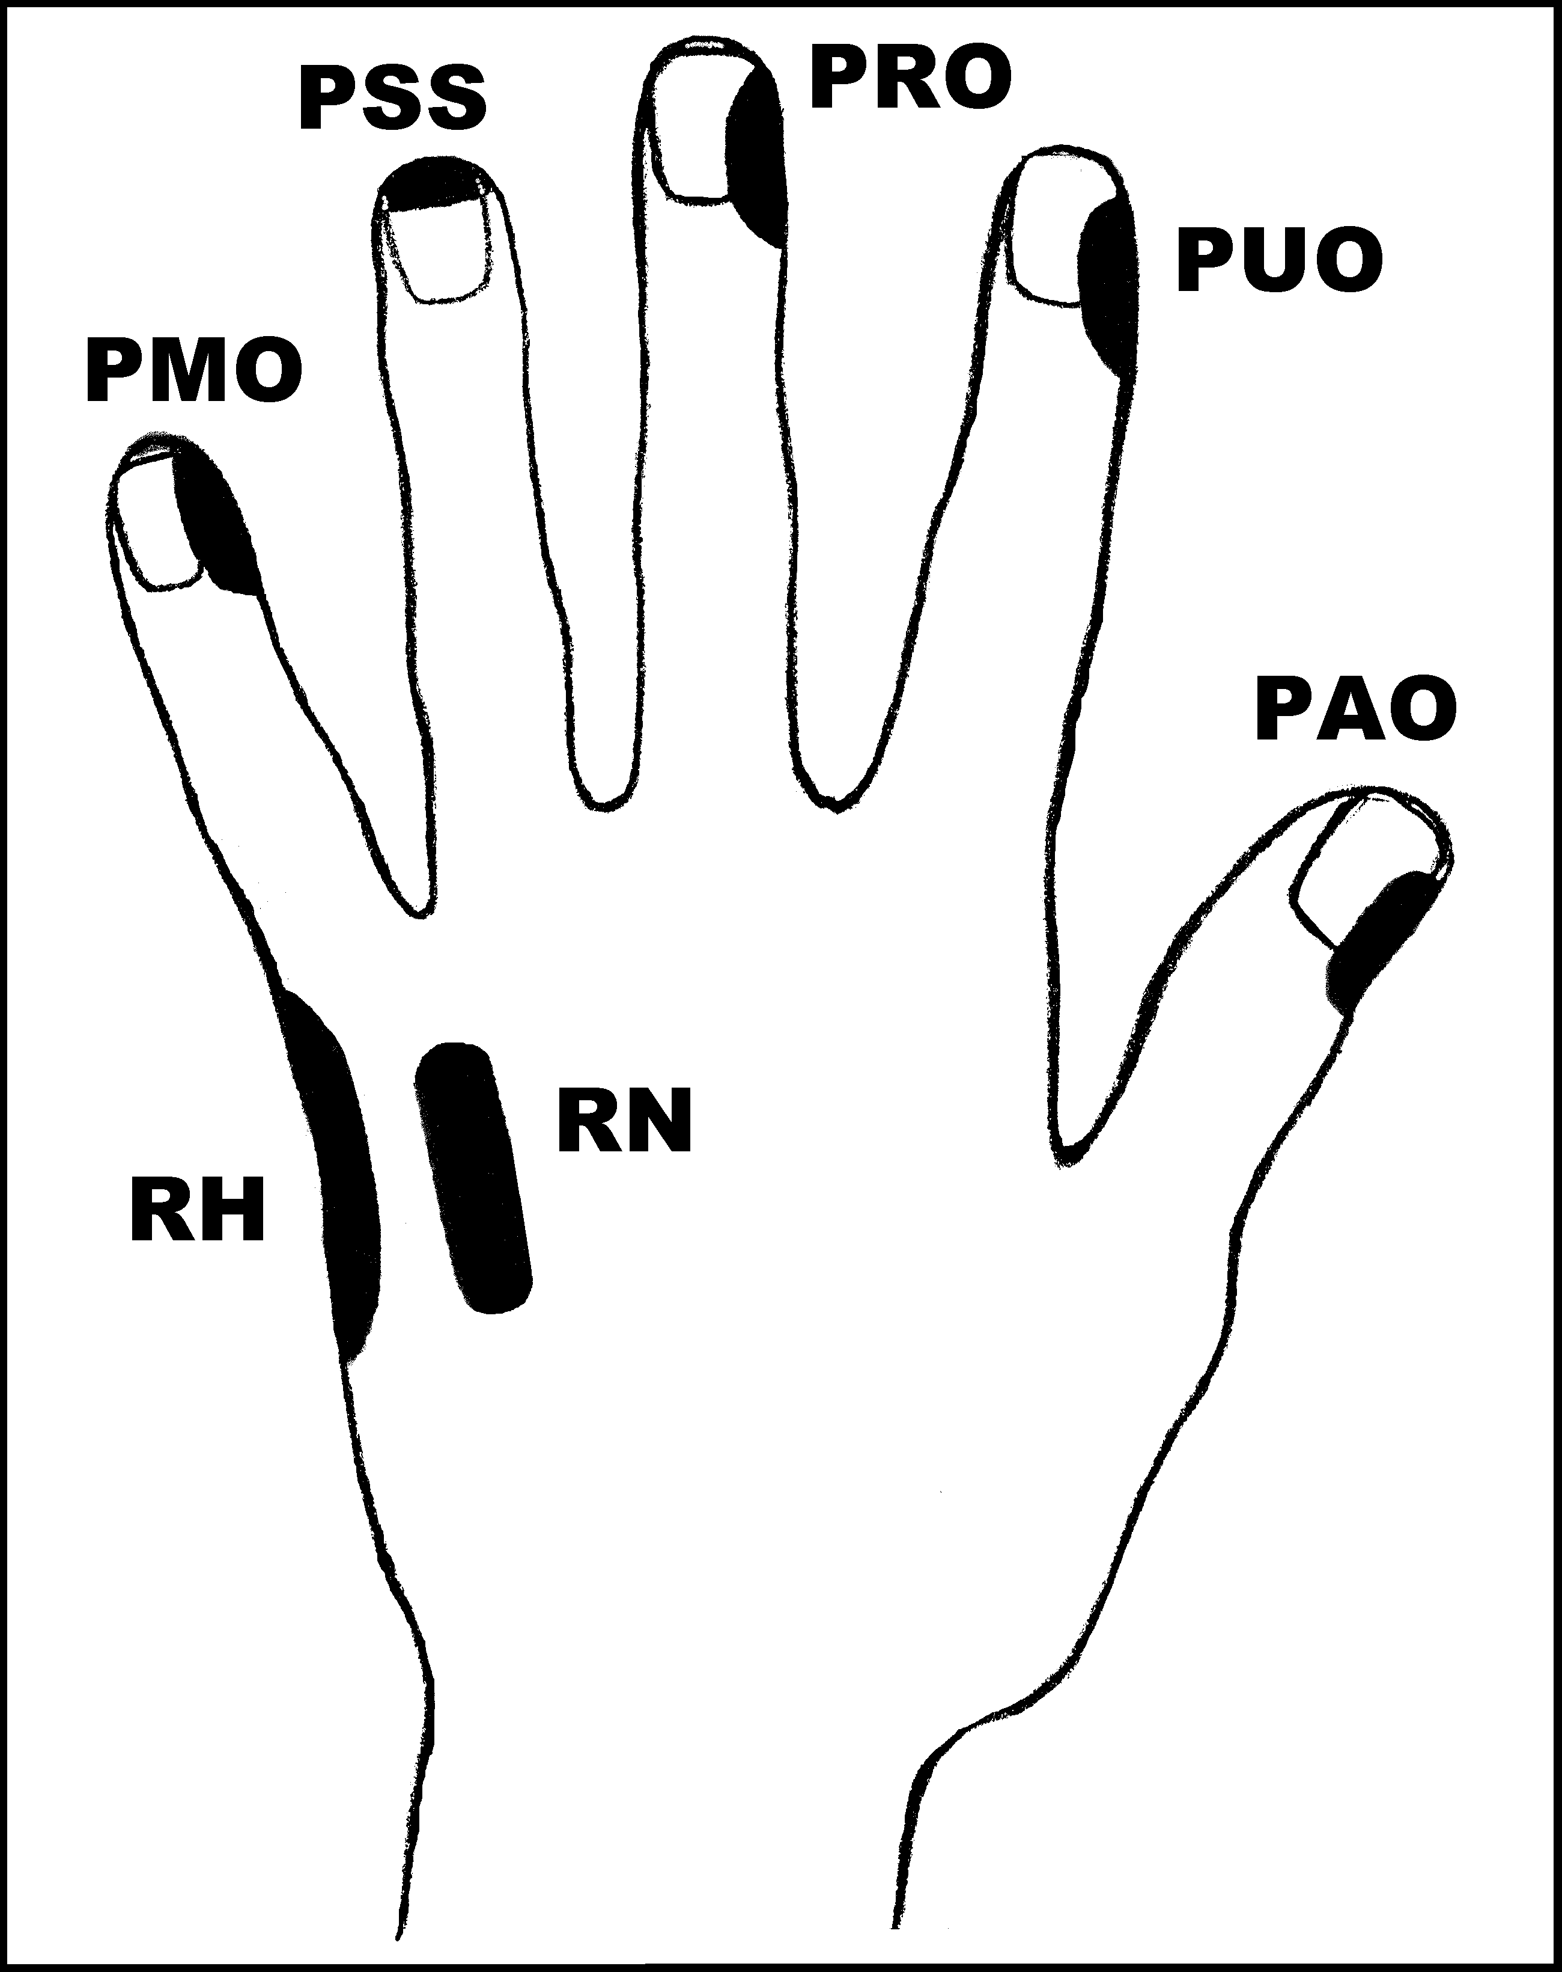
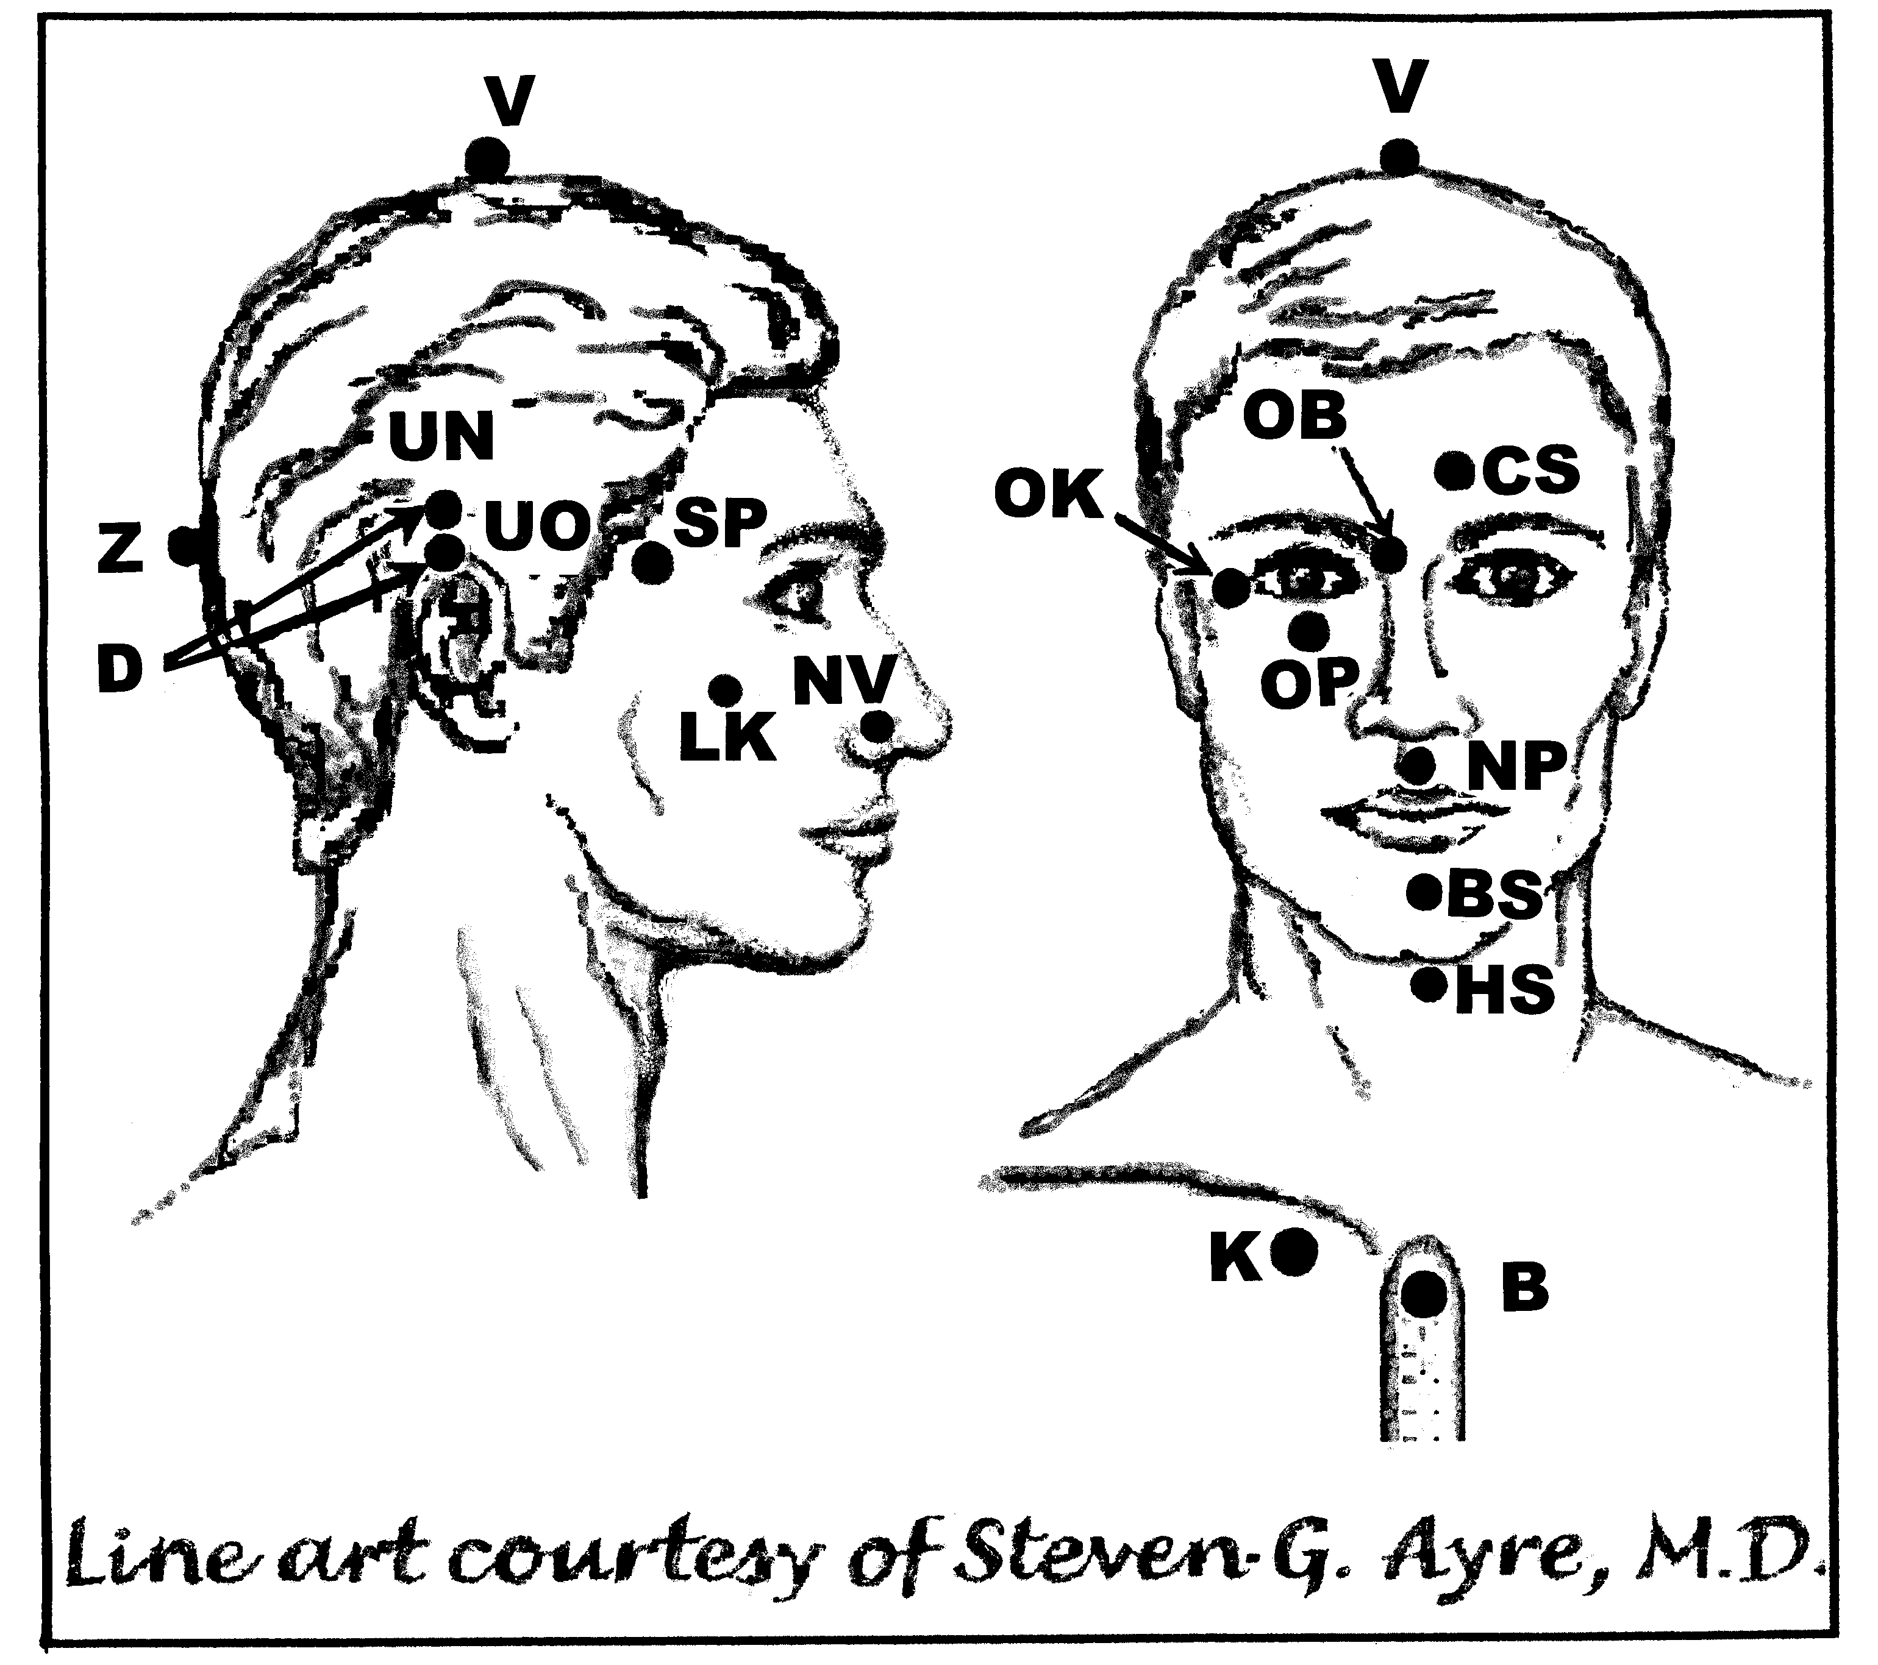
Předpisy na Bakterie a viry – vnitřní (interní) infekce

Nejlépe aplikovat: Kdykoliv (případně 2)
UrV: 75 BN (TP)

Poklepejte všechny předpisy min.1x denně 3 dny

Použijte pouze jednu z následujících dvou možností: Poklepávejte buď:
BS a NP 10x, RN 150x a všechny ostatní body 40x,
nebo BS a NP 15x, RN 225x a všechny ostatní body 60x

Předrecepty:

PMO, D, PMO, RH, RN, K
PMO, D, RH, PMO, D, UN, UO, K
RN, RH, RN, RH, BS, OK

Předpis na Bakterie a viry – vnitřní (interní) infekce:

čep: V, NP, D, NP, Z, OB, PUO, K
os: NP, V, Z, OB, NP, D, K

